**Model de domini**

Les modificacions en el teu Model de Domini, si calen, amb les explicacions pertinents

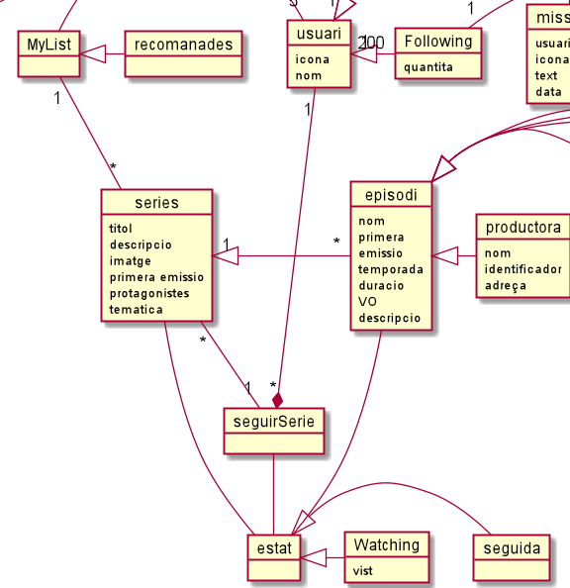

* L’usuari ha de demanar “seguir serie” i cada usuari pot demanar-ho per a tantes series com vulgui.
* “seguirSerie” et mirarà la sèrie i et comprovarà si ja has vist la serie.
* “seguirSerie” té un estat on comprova si la sèrie ja és seguida o no i un altre estat de watching que comprovarà si la sèries ja es vista o no.

